初中物理自主招生讲义14
_{平面镜成像、实像与虚像、凸面镜和凹面镜}
1．平面镜成像的特点
【知识点的认识】（1）平面镜成像原理：光的反射
太阳或者灯的光照射到人的身上，被反射到镜面上（这里是漫反射，不属于平面镜成像）．平面镜又将光反射到人的眼睛里，因此我们看到了自己在平面镜中的虚像．（这才是平面镜对光的反射，是镜面反射）．
由于平面镜后并不存在光源（S）的对应点（S′），进入眼光的光并非来自对应点（S′），所以把（S′）称为虚像．
（2）平面镜成像的特点是：物体在平面镜中所成的像是虚像，像和物体的大小相等，上下（或左右）相反，它们的连线垂直于镜面，它们到镜面的距离相等；简记为：正立、等大、对称、虚像．
（3）（方案）实验操作要求 1．提出问题：平面镜成像有什么特点？
2．猜想与假设：平面镜成的像到平面镜的距离 物体到平面镜的距离，像与物的大小可能．
3．设计实验和进行实验：（1）检查器材．
（2）在桌上铺上白纸，在白纸上竖直的放上平板玻璃，在纸上记录玻璃板的位置．
（3）把点燃的蜡烛放在玻璃板前．
（4）移动未点燃的蜡烛，在玻璃板后让它跟点燃的蜡烛的像重合．
（5）观察两根蜡烛的位置并记录．
（6）找出平面镜成像的特点及像的位置跟物体和平面镜的位置的关系．
（7）整理器材、摆放整齐．
4．记录和结论
【命题方向】此知识点是中考的重点．考查的形式非常多，主要从实验的考查，利用平面镜成像的特点来解题．
【解题方法点拨】
理解并记住平面镜成像的特点，从实验中认识规律，注意物理学方法等效替代法的使用（等效替代法是在保证某种效果（特性和关系）相同的前提下，将实际的、复杂的物理问题和物理过程转化为等效的、简单的、易于研究的物理问题和物理过程来研究和处理的方法．）
一．平面镜成像的特点（共32小题）
1．某人站在离湖岸边8m的C处，刚好能看见湖对岸的一棵树HG在水中的完整的像，如果眼距地面的高度为1.6m，湖两岸均高出湖水面1m。湖宽50m，则该树HG的高度为（ ）
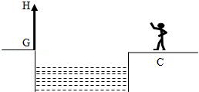
A．10m B．9m C．8m D．7m
答案与解析：首先作出G、H两点关于水面的对称点G'、H'，即GH的虚像；然后把人眼和H'连接起来作出反射光线，如图所示：
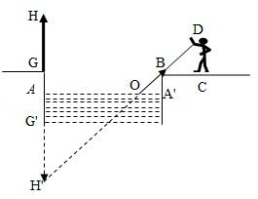
根据对顶角相等可知，∠BOA′＝∠AOH′，因此Rt△AOH′∽Rt△BOA′，
所以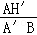＝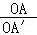，而从题可知，A′B＝1m，OA′＝50m﹣OA，
即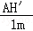＝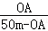①式；
根据同位角相等可知，∠BOA′＝∠DBC，而∠BOA′＝∠AOH′，因此∠DBC＝∠AOH′，所以Rt△AOH′∽Rt△DBC′，
所以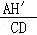＝，而从题可知，CD＝1.6m，BC＝8m，
即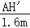＝②式；
由②式可得：OA＝5AH′③式，
把③式代入①式可得：＝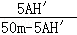，解得：AH′＝9m，而AG′＝1m，
所以G′H′＝AH′﹣AG′＝9m﹣1m＝8m，
即该树HG的高度为8m。
故选：C。
2．如图所示，墙面上挂着标有“255”数字的牌子，在其相邻的一墙面上挂着一平面镜，地面上也放有一平面镜，通过平面镜不可能看到的数字是（ ）
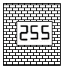
A．522 B．552 C．225 D．252
答案与解析：墙面上挂着标有“255”数字的牌子，若平面镜是相对牌子是竖直方向的，则通过平面镜看到的数字是225，若平面镜是相对牌子是水平方向的，则通过平面镜看到的数字是522，若经过2次成像，则通过平面镜看到的数字有可能是552，总之，通过平面镜不可能看到的数字是252。故选：D。
3．如图所示，平面镜OM与ON垂直放置，在它们的角平分线上P点处，放有一个球形放光物体，左半部分为浅色，右半部分为深色，在P点左侧较远的地方放有一架照相机，不考虑照相机本身在镜中的成像情况，则拍出照片的示意图正确的是（ ）
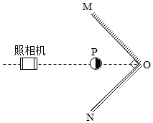
A．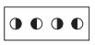 B．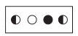
C．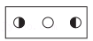 D．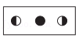
答案与解析：利用平面镜成像特点作物体P在平面镜MO中的像A，对于球的深浅两部分，要作黑白分界线直径的像来确定。
同理作物体P在平面镜NO中的像B。
像A在平面镜NO中成像，像B在平面镜MO中成像重合得到像C。
照相机和物体P，像C在同一条直线上，照相机只能照到物体P的浅色面，所以照相机拍摄到的照片是C。
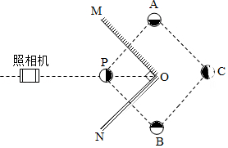
故选：C。
4．如图，平面XOY上，平面镜M两端坐标分别为（﹣1，3）和（0，3），人眼位于坐标（2，0）点处，当一发光点S从坐标原点沿﹣x方向运动过程中，经过以下哪个区域，人眼可从平面镜中观察到S的像（ ）
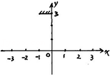
A．0到﹣1区域 B．﹣1到﹣2区域 C．0到﹣∞区域 D．﹣2到﹣4区域
答案与解析：人眼位于坐标点（2，0）上，x坐标，x＝2关于0对称点是﹣2，x＝2关于﹣1对称点是﹣4，因为一块平面镜水平放置，所以发光点经过x轴[﹣2，﹣4]之间会被看到。
故选：D。
5．如图所示，在竖直平面xoy上，人眼位于坐标点（3，0）上，一块平面镜水平放置，介于坐标（0，3）和（﹣1，3）之间。今有一发光点P从坐标原点沿x轴负方向运动，此过程中P点在下列哪个区间运动时，人眼可以从平面镜中观察到P点的像（ ）
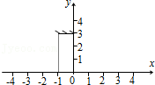
A．0→﹣1区间 B．﹣1→﹣3区间 C．﹣3→﹣5区间 D．﹣5→﹣∞区间
答案与解析：人眼位于坐标点（3，0）上，x坐标，x＝3关于0对称点是﹣3，x＝3关于﹣1对称点是﹣5，因为一块平面镜水平放置，所以发光点经过x轴[﹣3，﹣5]之间会被看到。
故选：C。
6．一面镜子竖直挂在墙上，某人站在镜前1m处，从镜子里只能看见自己的上半身，他要看到自己的全身，则（ ）
A．应后退到距镜2m远处
B．应前进到距镜0.5m远处
C．应后退到距镜4m远处
D．无论前进后退都不能实现
答案与解析：由题意可知“某人站在镜前1m处，从镜子里只能看见自己的上半身”，因为平面镜所成的像与物体大小相同的，所以他不管是前进还是后退，从镜子里也只能是看见自己的上半身，由图可知平面镜只是人的上半身的一半大小，要看到自己的全身像，平面镜至少是人高度的一半，所以A、B、C的做法都不能实现。
故选：D。
7．某物体左右两侧各有一竖直放置在平面镜，两平面镜相互平行，物体距左镜2m，距右镜4m，如图所示，物体在左镜所成的像中从右向左数的第三个像与物体的距离是（ ）
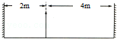
A．12m B．16m C．20m D．24m
答案与解析：
物体距离左平面镜2m，根据物像到平面镜距离相等，所以物体在左平面镜中成像（左1）距离左平面镜2m；
物体距离右平面镜4m，根据物像到平面镜距离相等，所以物体在右平面镜中成像（右1）距离右平面镜4m；
像左1又在右平面镜中成像，像左1距离右平面镜8m，根据物像到平面镜距离相等，所以像左1在右平面镜中所成的像（像右2）距离右平面镜8m；
像右1又在左平面镜中成像，像右1距离左平面镜10m，根据物像到平面镜距离相等，所以像右1在左平面镜中成像（左2）距离左平面镜10m；
像右2又在左平面镜中成像，像右2距离左平面镜14m，根据物像到平面镜距离相等，所以像右2在左平面镜中成像（左3）距离左平面镜14m，所以物体在左镜所成的像中从右向左数的第三个像（左3）与物体的距离是16m。
故选：B。
8．如图所示，一根长度为L的直薄木条上有两个观察小孔。两小孔之间的距离为d，d恰好是一个人两眼间的距离，当木条水平放置时，此人想通过两观察孔看见此木条在平面镜M里完整的像，那么选用的平面镜宽度至少是（ ）
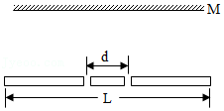
A． B． C． D．
答案与解析：用左眼看右边的，用右眼看左边的。如图所示
（OQ部分的长度即所求的平面镜宽度）
根据平面镜成像特点以及光的反射定律，
AM＝BM，AO＝BO，CQ＝DQ，CN＝DN，BD＝AC，
由图可知，四边形BDAC为矩形，过点F作ED的平行线，与平面镜所在直线交于点P，与BD的延长线交于点G，则四边形EFGD、EFPO是平行四边形，则EF＝QP＝DG＝d，
OP是△BFG的中位线，OP＝BG＝（BD+DG）
又因为OP＝OQ+QP，AC＝BD＝L，
所以OQ＝OP﹣PQ＝（BD+DG）﹣PQ＝（L+d）﹣d＝
故选：D。
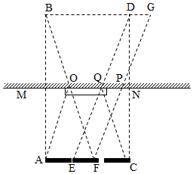
9．有一只蚂蚁爬到了办公桌面上的平板玻璃上，发现它距自己的像1cm，问蚂蚁向前爬行5cm后，此时它距自己的像的距离是（ ）
A．1cm B．2cm C．10cm D．11cm
答案与解析：平面镜所成的像和物体各对应点到平面镜间距离相等，所以由蚂蚁距自己的像1cm，可知，镜中所成的像与平面镜之间的距离为0.5cm；
因为办公桌面上的平板玻璃是平压在办公桌面上的，所以蚂蚁向前爬行5cm后，此时它距自己的像的距离还是1cm。
故选：A。
10．某物体左右两侧各有一竖直放置的平面镜，两平面镜相互平行，物体距离左镜4m，右镜8m，如图所示，物体在左镜所成的像中从右向左数的第三个像与物体的距离是（ ）
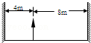
A．24m B．32m C．40m D．48m
答案与解析：从右向左在左镜中的第一个像，是物体的像距离物体为8m，第二个像是物体在右镜所成像的像，距离物体为8m+8m＝16m，
第3个像是第一个像在右镜中的像，距离物体为24m，左镜所成的第三个像是右边镜中所成的第一个像的像，
则物体在左镜所成的像中从右向左数的第三个像与物体的距离为24m+8m＝32m。
故选：B。
11．大本钟是英国伦敦的标志，它吸引了全世界各地的游客。如图所示，为一游客白天在伦敦泰晤士河边观光时，看到的对岸大本钟在水面的倒影。由图可知伦敦当时的时间为（ ）
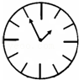
A．1：05 B．4：35 C．1：55 D．7：25
答案与解析：平面镜所成的像和物体关于平面镜对称，图中表盘数字的顺序与实际表盘的数字顺序正好上下相反，实际时间是4点35分。
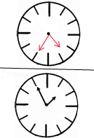
故选：B。
12．右图中，MM'是平面镜，p、a、b、c、d是平面镜前的五个点，如果人在镜前的某点观看其余四个点在平面镜中的像，则在哪个点观看，看到的像点最少？（ ）
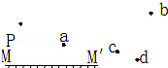
A．d B．c C．b D．p
答案与解析：根据平面镜成像分别作出a、b、c、d、p各点的像。
分别连接a、b、c、d、p各点与平面镜边缘并延长，如图甲、乙、丙、丁、戊。
所以眼睛在a点能看到a、b、c、p的像。
眼睛在b点能看到a、p的像。
眼睛在c点能看到a、p的像。
眼睛在d点不能看到任何像。
眼睛在p点能看到a、b、c、p的像。
故选A。
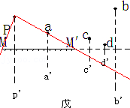
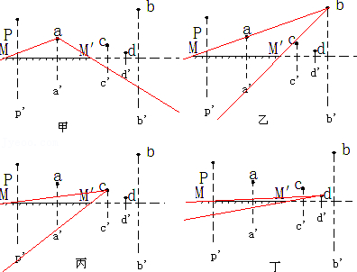
13．如图所示，墙面上挂着标有“255”数字的牌子，在其相邻的一墙面上挂着一平面镜，地面上也放有一平面镜，通过平面镜不可能看到的数字是 （ ）
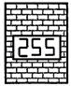
A．522 B．552 C．225 D．252
答案与解析：墙面上挂着标有“255”数字的牌子，若平面镜是相对牌子是竖直方向的，则通过平面镜看到的数字是225，若平面镜是相对牌子是水平方向的，则
通过平面镜看到的数字是522，通过两次成像可以成552，则通过平面镜看到的数字有可能是552，总之，通过平面镜不可能看到的数字是252。
故选：D。
14．小春同学去眼镜店配眼镜，商家采用了如下方法给她检查视力，请根据图中的数据找出正确选项（ ）
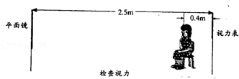
A．视力表的像距离平面镜2.1米
B．小春距离她的像5米
C．视力表的像距离小春4.6米
D．小春的像距离视力表的像2.1米
答案与解析：A、视力表距离平面镜为2.1m+0.4m＝2.5m，则视力表的像距离平面镜也是2.5m，故本选项错误；
B、小春距离平面镜为2.1m，则她的像距离平面镜也为2.1m，则小春距离她的像为4.2m，故本选项错误；
C、视力表的像到镜面的距离为2.5米，人到镜面的距离为2.1米，故视力表的像距离小春4.6米，故本选项正确；
D、人的像到镜面的距离为2.1米，视力表到镜面的距离为2.5米，小春的像距离视力表的像0.4米，故本选项错误。
故选：C。
15．如图所示，猴子看见水井中的“月亮”，就要去捞，结果什么也没捞到。关于水中的“月亮”离水面的远近，以下说法中正确的是（ ）
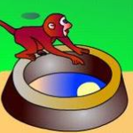
A．“月亮”就在水的表面上
B．和猴子眼睛到水面的距离相等
C．等于井中水的深度
D．和天上月亮到水面的距离相等
答案与解析：平静的水面相当于平面镜，平静的水面起反射作用，天上的月亮和水中的月亮的像到水面的距离相等。
故选：D。
16．如图所示，两面竖直放置的平面镜互成直角，在镜前A点有一只没有数字的钟指示为3点，在A点的人向O点看（ ）
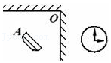
A．看见9点的钟
B．看见3点的钟
C．能看见钟，但指针位置不正常
D．根本看不见钟
答案与解析：题目中箭头代表钟表的指针，经过两次成像，因为分针一直指向上方，在平面镜中不改变方向，所以这里只观察时针方向的变化，那么从图示中可以看到此时仍然是3点钟。
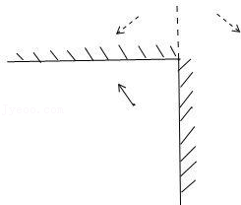
故选：B。
（多选）17．（多选）图是一女孩通过地面上的镜子正要打量自己时的情景照片。根据该照片，可以判断（ ）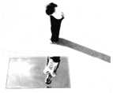
A．女孩在镜中看不见自己的整个上半身
B．女孩在镜中的像与她自身大小相同
C．女孩的下半身没有在平面镜中成像
D．照片是太阳位于头顶正上方拍摄的
答案与解析：A、女孩反射的光经过平面镜反射无法到达女孩眼睛中，故女孩在平面镜中看不到自己的像，故A正确；
B、平面镜成的像是与物体等大的虚像，女孩在镜中的像与她自身大小相同，故B正确；
C、无论平面镜多大，无论小女孩离平面镜多远，小女孩在平面镜中都能成完整的像，故C错误；
D、利用了光的直线传播原理，女孩的影子是倾斜的，照片不是太阳位于头顶正上方拍摄，故D错误。
故选：AB。
（多选）18．如图所示是艺术体操训练房的俯视图，训练房的北墙有一大平面镜，当老师从室外进入到图示位置时，甲、乙、丙、丁四位同学能通过平面镜观察到老师的是（ ）
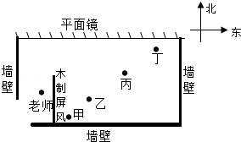
A．甲同学 B．乙同学 C．丙同学 D．丁同学
答案与解析：根据平面镜成像的特点，作出老师在平面镜中的像点S′和木质屏风在平面镜中的像A′B′，如图所示，像点S′和甲、乙连线都没有被屏风挡住，因此甲、乙两位同学都能通过平面镜观察到老师，但像点S′与丙、丁连线被屏风虚像挡住，所以丙、丁两位同学不能通过平面镜观察到老师。
故选：AB。
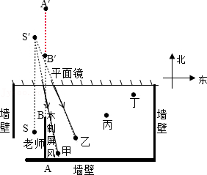
19．两个平面镜之间的夹角为120°，物体放在两平面镜的角等分线上，像的个数为 2 ；如果夹角变为60°，像的个数为 5 。
答案与解析：物体放在两平面镜的角平分线上，根据平面镜成像的光学公式得：n＝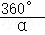﹣1＝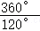﹣1＝2；
n′＝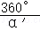﹣1＝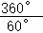﹣1＝5。
P在M、N中分别成像A、B，同时P在M中所成的像A会在N中再次成像A′，P在N中所成的像B会在M中再次成像B′，A′在M中所成的像C和B′在N中所成的像C′恰好重合，如下图所示：
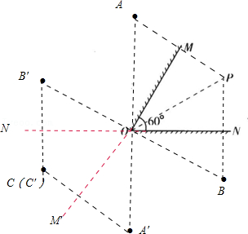
所以，通过两平面镜得到的像一共有5个。
故答案为：2；5。
20．一只燕子在水深2m的平静湖面上飞过，当燕子距水面6m时，它在水中的“像”距离水面 6 m。
答案与解析：已知燕子距水面6m，根据像和物体到镜面的距离相等可知，它在水中的“像”距水面的距离也是6m。故答案为：6。
21．如图所示，平面镜前有一个发光点S沿着与镜面成30°角的方向以0.1m/s的速度向镜面运动，则S和它的像之间的接近速度是 0.1 m/s。
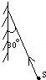
答案与解析：由直角三角形的性质可知，30度角所对的直角边是斜边的一半，
所以发光点S接近镜面的速度是发光点相对于地面的速度的一半，即，
而像点接近镜面的速度也是，即为0.05m/s，所以S与像点接近的速度是V＝0.1m/s。
故答案为：0.1。
22．某人坐在理发镜前，眼睛离前方墙上宽为0.5m的平面镜1m，他从镜中恰好看到背后墙上2.5m宽的地方，则此镜与人背后的墙相距 4 m。
答案与解析：
根据平面镜的成像特点做出壁画AB在平面镜中的像A′B′如下图：
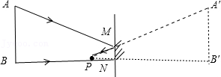；
已知MN＝0.5m，PN＝1m，根据像物等大A′B′＝AB＝2.5m，
由图△MPN与△A′PB′相似，可得：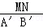＝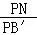，即：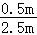＝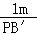，
解得PB′＝5m，
镜与人背后的墙的距离：BN＝B′N＝PB′﹣PN＝5m﹣1m＝4m。故答案为：4。
23．小明站在一面大的穿衣镜前，当他离镜越远时，他在镜中的像 大小不变 ，镜中的像在他的视网膜所成的像 变小 （选填“变小”、“变大”或“不变”）。
答案与解析：由于平面镜所成的像是与物体等大的虚像，所以当他离镜越远时，他在镜中的像大小不变。但由于他远离镜子，视角减小了，所以镜中的像在他的视网膜所成的像变小。
故答案为：大小不变；变小。
24．一面镜子与水平桌面成一定的角度倾斜放置，让一小球沿桌面向着镜子滚去，若要使小球在镜中的像竖直下落，则镜子与桌面的夹角应 45° 。
答案与解析：根据题意，小球水平向右运动，小球的像竖直向下运动，所以小球到达A点时，像也到达A点，所以平面镜应过水平方向和竖直方向的交点A；
根据题意，当小球在图示中的B点时，像点在竖直方向的C点，平面镜过BC连线的中点D；
平面镜一定在AD连线上，其中：
∵BD＝CD，AD⊥BC，
∴AD是∠BAC的角平分线，
又∵∠BAC＝90°，
∴∠BAD＝45°，如图所示：
所以题干中的夹角α＝45°。
故答案为：45。
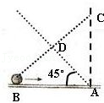
25．一人正对竖直平面镜站立，人的脸宽为20cm，两眼的距离为10cm，欲使自己无论闭上左眼还是右眼，都能用另一只眼睛从镜中看到自己的整个脸，则镜子的宽度至少为 15 cm。
答案与解析：如图所示，人的脸宽为AB等于20cm，两眼为C、D，CD＝10cm，
如果用左眼看完整的像需用PR之间的平面镜，如果用右眼看完整的像需用QS之间的平面镜，所以无论闭上左眼或右眼都能看到完整的像需用PS之间的平面镜
因PS＝是梯形CDB′A′的中位线，则PS＝（A′B′+CD）。
因AB＝A′B′＝20cm．CD＝10cm，所以PS＝×（20cm+10cm）＝15cm
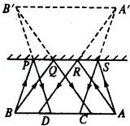
故答案为：15。
26．一个人身高1.60m，眼睛距离头顶8cm，站在竖直的平面镜前，要能看到自己直立的全身像，则镜子长至少需要 0.80 m。
答案与解析：如图所示，A、C、B分别表示人的头顶、眼睛和脚的位置。EF为平面镜位置，
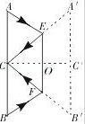
由平面镜成像特点可确定A′C′B′为ACB的像，因为OC＝OC′，所以OC＝CC′，
EO＝A′C′，FO＝B′C′，EF＝A′B′＝AB
EF为平面镜的最小长度，AB为人的身高，这就是镜的长应为人身高的一半。
故答案为：0.80。
27．2009年7月22日上午，在我国部分地区能观察到日全食。观测日全食时不能用肉眼直接对着太阳，如果没有专用的太阳滤镜，可采用如图所示的两种简便方法：如图甲所示，准备一盆黑墨水置于阳光下，在脸盆中能观察到太阳的像，这是利用了 平面镜成像（或光的反射） 原理；如图乙所示，将手指展开，互相垂直叠放，对着阳光，在地上也能观察到太阳的像，这利用了 小孔成像（或光的直线传播） 的原理。
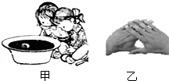
答案与解析：（1）如图所示，准备一盆黑墨水置于阳光下，平静的水面相当于平面镜，所以在脸盆中能观察到太阳的像，是平面镜成像，属于光的反射原理。
故答案为：平面镜成像（或光的反射）。
（2）将手指展开，互相垂直叠放，对着阳光，手指缝充当小孔，因为光在同一均匀介质中是沿直线传播的，太阳通过小孔成像，小孔成像属于光沿直线传播的原理。
故答案为：小孔成像（或光的直线传播）。
28．一只小鸟在水平方向上飞行。观察者看到小鸟在水中的影子。小鸟距水面高度为H，问小鸟的影子距水面 等于 H．（填大于、小于或等于）
答案与解析：平静的水面相当于平面镜，观察者看到小鸟在水中的影子，实际上看到小鸟的像，小鸟的像和小鸟到水面的距离相等，所以小鸟的影子距水面也是H。
故答案为：等于。
29．如图所示，落地平面镜高0.8米，身高1.5米的姚安美同学站在镜前却看不到自己全身的像，她回想起物理课上所学知识就 适当把镜子升高一段距离 （选填“适当后退一段距离”或“适当把镜子升高一段距离”），当她看到了自己全身像时，此像的大小与她本人相比应该是 一样大 。（选填“大”、“小”或“一样大”）
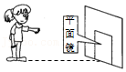
答案与解析：如右图；
BC为人在平面镜中的全身像，要想看到全身像，镜子必须放置在EF处；
从图中看：FG为△CAD的中位线，那么FG为AD的一半，即人眼到脚底距离的一半；
所以要想看到全身像，应将镜子适当提升一段距离。
根据平面镜成像原理知：像与物等大；
故答案为：适当把镜子升高一段距离、一样大。
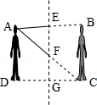
30．人站在竖直放置的平面镜前3m处，他在镜中的像距离平面镜为 3 m．人若以0.5m/秒的速度向平面镜靠近，则像相对于人的速度为 1 m/秒。
答案与解析：人到平面镜距离是3m，根据物像到平面镜距离相等，所以人的像到平面镜也是3m。
物像到平面镜距离相等，物像向平面镜靠近的速度是相同的。人若以0.5m/秒的速度向平面镜靠近，像以0.5m/秒的速度向平面镜靠近，所以像相对于人的速度是1m/s。
故答案为：3；1。
31．如图所示，在竖直平面xoy内，人眼位于P（0，4）位置处，平面镜MN竖直放置其两端M、N的坐标分别为（3，1）和（3，0），某发光点S在该竖直平面y轴的右半部分某一区域内自由移动时，此人恰好都能通过平面镜看见S的像，试作出该区域的最大面积并用阴影标示出来。
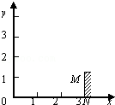
答案与解析：如图，连接MP、NP，根据光的反射定律，做出MP的入射光线AM，做出NP的入射光线BN，
梯形ABNM是发光点S移动的最大面积范围。如下图所示：
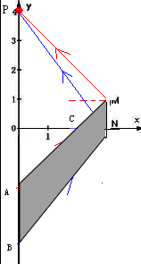
32．如图所示，在平面直角坐标系的两坐标轴上分别放着两个较大的平面镜，X轴上的平面镜的镜面与丫轴垂直，Y轴上的平面镜的镜面与X轴垂直。Y轴上的平面镜的下端在坐标原点处，X轴的平面镜的最左端在（1，0）处。其间有一小灯泡（视为点光源）．问：可观察到小灯泡共有几个像？作出各自成像的光路图。
（说明：如果你感觉光线太多，互相影响看不清楚，可另外画图。答卷纸上已画好，供选用。）
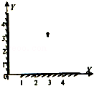
答案与解析：设X轴上的平面镜为X，Y轴上的平面镜为Y，则：
S在平面镜Y中成的像为S′，在平面镜X中所成的像为S″；S′在平面镜X中成的像为S°，而S″在平面镜Y中所成的像点也是S°，即再次成像的像点是重合的，所以一共有3个像，如图所示：
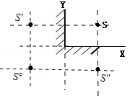
答：可观察到小灯泡有3个像，如图所示。
2．探究平面镜成像的特点
二．探究平面镜成像的特点（共5小题）
33．小光同学利用如图所示的装置及相同高度的蜡烛等器材探究平面镜成像的特点，其中平板透明玻璃与水平纸面垂直。
（1）将蜡烛放置在玻璃前某位置，蜡烛所成像的高度 等于 蜡烛的高度。（选填“小于”、“等于”或“大于”）
（2）将蜡烛靠近玻璃时，蜡烛所成像的高度 不变 。（选填“变小”、“变大”或“不变”）
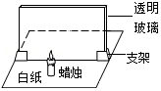
答案与解析：（1）将蜡烛放置在玻璃前某位置，根据物像大小相等，蜡烛所成像的高度等于蜡烛的高度；
（2）将蜡烛逐渐靠近玻璃板时，蜡烛大小不变，根据物像大小相等，所以蜡烛像的大小不变。
故答案为：（1）等于；（2）不变。
34．如图所示，是小明在“探究平面镜成像的特点”的活动中所选用的器材和活动过程。
（1）在探究活动中对玻璃板放置的要求是： 竖直 ；
（2）选择蜡烛A和B的要求是： 大小相等 ；
（3）如果在图a中蜡烛像的位置上放一张白纸板做屏幕，则白纸板上将 没有 （填写“有”或“没有”）蜡烛的像；
（4）把蜡烛B放到A蜡烛像的位置上，将会看到图c所示的现象。这说明： 像和物大小相等 。
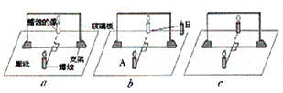
答案与解析：（1）根据实验的要求，必须将玻璃板竖直在水平面上，故答案为：竖直；
（2）为了能验证物像的大小，须使预先准备好的蜡烛大小相等，故答案为：大小相等；
（3）因为平面镜所成的像是虚像，故答案为：没有；
（4）正是验证平面像成像的特点，故答案为：像和物大小相等。
35．如图是“探究平面镜成像特点”的情景：竖立的透明玻璃板下方放一把直尺，直尺与玻
璃板垂直；两支相同的蜡烛A、B竖立于玻璃板两侧的直尺上，以A蜡烛为成像物体。
（1）为便于观察，该实验最好在 较黑暗 环境中进行（选填“较明亮”或“较黑暗”）；此外，采用透明玻璃板代替平面镜，虽然成像不如平面镜清晰，但却能在观察到A蜡烛像的同时。也能观察到 蜡烛B ，巧妙地解决了确定像的位置和大小的问题。
（2）点燃A蜡烛，小心地移动B蜡烛，直到与A蜡烛的像 完全重合 为止，这时发现像与物的大小 相等 ；进一步观察A、B两支蜡烛在直尺上的位置发现，像和物的连线与玻璃板 垂直 ，像和物到玻璃板的距离 相等 。
（3）实验中应该选用薄一些的玻璃板，是因为 C 。
A．用厚的玻璃板做实验会使测得的像距偏大；
B．厚的玻璃板会使A蜡烛在另一侧成两个像；
C．A蜡烛在厚玻璃板的另一侧所成的两个像相距较远，B蜡烛无法跟它们同时重合。
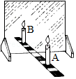
答案与解析：（1）实际操作可知，光线较暗时，实验现象会更加明显。透明的玻璃板能观察到蜡烛B能否与A的像完全重合，同时解决了位置和大小两个问题。
（2）实验中，将蜡烛B放置在蜡烛A的像的位置，并使蜡烛B和蜡烛A的像完全重合，这时发现像与物的大小相等；进一步观察A、B两支蜡烛在直尺上的位置发现，像和物的连线与玻璃板垂直，像和物到玻璃板的距离相等。
（3）实验中应该选用薄一些的玻璃板，是因为玻璃板有一定的厚度，且有两个反射面，因为玻璃的两个表面同时发生反射，两个反射面各成一个像，所以成两个像，故选C。
故答案为：（1）较黑暗；蜡烛B；（2）完全重合；相等；垂直；相等；（3）C。
36．小红利用如图所示的实验器材，探究平面镜成像的特点。其中A、B是两段完全相同的蜡烛，C是平整的白纸，E是薄透明玻璃板。小红将白纸铺在水平桌面上，点燃的蜡烛A放在玻璃板前，观察到玻璃板后有蜡烛A的像A'。
（1）实验中，小红在玻璃板后无论怎样移动蜡烛B，蜡烛B始终不能与蜡烛A的像A'完全重合，造成这种情况的原因可能是 玻璃板和水平实验桌面不垂直 ；
（2）调整后，在她将蜡烛A向玻璃板移动的过程中，蜡烛的像的大小将 不变 。（选填“变大”、“不变”或“变小”）
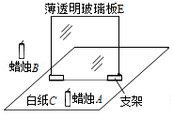
答案与解析：（1）实验时玻璃板要竖直放置，如果不竖直，不论怎样移动后面的蜡烛都不可能与前面蜡烛的像完全重合。
（2）平面镜成像中像的大小取决于物体本身的大小，与距离平面镜的远近无关，所以如果将蜡烛向靠近镜面的方向移动，那么像的大小将不会改变。
故答案为：（1）玻璃板和水平实验桌面不垂直；（2）不变。
37．如甲图所示，在“探究平面镜成像特点”实验中：
（1）实验室提供较厚和较薄的两块玻璃板，应选择 较薄 的玻璃板做实验；同时选用两节相同的干电池，是为了比较像和物的 大小 关系。
（2）将玻璃板竖直放在水平桌面上，玻璃板前放置电池A，移动玻璃板后的电池B，直到看上去电池B与电池A的像完全重合。
（3）将电池A朝远离或靠近玻璃板的方向移动一段距离，则A的像大小将 不变 （选填“变大”、“不变”或“变小”）。
（4）某组同学将图甲中的玻璃板换成平面镜，垂直于纸板放置，ON与平面垂直（如图乙所示），用以探究“光的反射规律”，他们用激光笔沿硬纸板EO照射到平面镜上的O点，反射光线沿OF射出，则∠NOF ＝ ∠EON（选填“＞”、“＜”或“＝”）；之后又让入射光线沿着FO入射到O点，看到反射光线沿OE射出，这说明在光的反射现象中 光路是可逆的 。
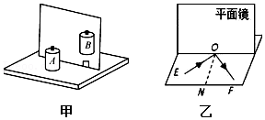
答案与解析：（1）因为厚玻璃板的两个面都可以当作反射面，会出现两个像，影响到实验效果，所以应选用较薄玻璃板。
实验中选取两支相同的电池是为了比较像与物的大小关系；
（3）根据平面镜中成像特点可知，物像大小相等，所以将电池A朝远离或靠近玻璃板方向移动一段距离，电池A的像的大小将不变。
（4）用激光笔沿硬纸板EO照射到平面镜上的O点。反射光线沿OF射出，则根据光的反射定律可知，∠NOF＝∠EON；反射光路是可逆的，当让光线逆着OF的方向射向镜面，会发现反射光线沿着OE方向射出。
故答案为：（1）较薄；大小；（3）不变； （4）＝；光路是可逆的。
3．平面镜成像的应用
【知识点的认识】平面镜的应用
1．利用平面镜成像（穿衣镜）
2．改变光路（海底潜望镜）
3．扩大视野空间（商店装饰）
平面镜在生活中有广泛的应用，例如：家庭用的穿衣镜、练功房里墙壁四周的镜子、牙医检查牙齿时放入口中的小镜子等都是平面镜；潜艇用的潜望镜、显微镜、投影仪等里都有平面镜．
【命题方向】
利用平面镜的特点来解释生活中光的现象，常以选择题、实验题的形式考查．
【解题方法点拨】识记平面镜成像的特点来解题．
三．平面镜成像的应用（共12小题）
38．如图所示，bc是一水池，地面ab、cd与水面处在同一水平面上。aa'是高为10m的电线杆，ab＝4m，bc＝2m，cd＝2m。立在d点的观察者弯腰观察电线杆在水中的像。已知观察者的两眼距地面高为1.5m，则他能看到电线杆在水中所成像的长度为（ ）
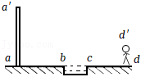
A．4.5m B．6m C．3m D．1.5m
答案与解析：观察者眼睛为点d′，作 aa'关于ad的轴对称图形aa″，连接d′c、d′b并延长，分别交aa″于点P′、Q′，
由△cdd′∽△aP′c，可得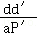＝，
因为aa'是高为10米的电线杆，ab＝4米，bc＝2米，cd＝2米，观察者的两眼距地面高为1.5米，
所以aP′＝4.5m，
由△abQ′∽△bdd′，可得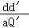＝，解得aQ′＝1.5m，
所以PQ＝P′Q′＝aP′﹣aQ′＝4.5m﹣1.5m＝3m。
故选：C。
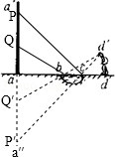
39．图中M是竖直放置的平面镜，镜离地面的距离可调节。甲、乙二人站在镜前，乙离镜的距离为甲离镜的距离的2倍，如图所示。二人略错开，以便甲能看到乙的像。以L表示镜的长度，h表示乙的身高，为使甲能看到镜中乙的全身像，L的最小值为（ ）
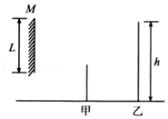
A． B． C． D．h
答案与解析：采用物像对应（虚线a′b′是乙ab的像）和边缘光线（c是甲的眼睛，aoc与bo′c是边缘光如线）作出甲能看到乙的像的光路图所示，则oo′为甲能看到镜中乙的全身像所需的最小镜面。在三角形ca′b′中根据相似性可得，oo′是ab的三分之一。
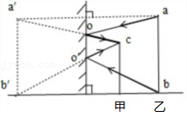
故选：A。
40．如图所示，两个平面镜之间的夹角为75°，在两镜面夹角的角平分线上有一个点光源S，它在两平面镜中所成的像个数为（ ）
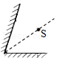
A．5 B．6 C．3 D．4
答案与解析：利用对称法作图，分别找出S点在平面镜中所成的虚像S₁、S₂，同理确定出第三、四个虚像S₃、S₄的位置。因为S₃在斜着的镜子左侧不能继续成像了，同理S₄在平放镜子的下侧了，不会再继续成像下去，所以只能成4个像。如下图所示：
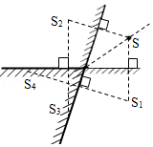
故选：D。
41．某人手持边长为6cm的正方形平面镜测量身后一根电线杆的高度。测量时保持镜面与地面垂直，镜子与眼睛的距离为0.4m．在某位置时，他在镜中恰好能够看到整根电线杆的像；然后他向前走了6.0m，发现用这个镜子长度的就能看到整根电线杆的像，由此可知这根电线杆的高度约为（ ）
A．4.0m B．4.5m C．5.0m D．5.5m
答案与解析：设树高为H，树到镜的距离为L，如图所示，是恰好看到树时的反射光路图，
由图中的三角形可得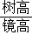＝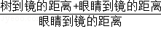，
即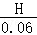＝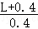。
人离树越远，视野越开阔，看到树的全部所需镜面越小，
同理有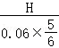＝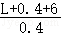，
以上两式解得：L＝29.6m、H＝4.5m。
故选：B。
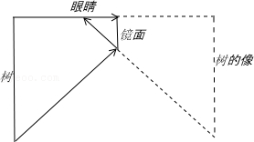
42．如图是潜望镜的示意图，观察者通过该潜望镜看到的物体的像的情况是（ ）
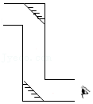
A．同实际物体上下、左右关系都是一致的
B．同实际物体上下、左右关系都是相反的
C．同实际物体的上下关系是一致的，而左右关系是相反的
D．同实际物体的上下关系是相反的，而左右关系是一致的
答案与解析：由平面镜成像特点知，平面镜所成的像是正立等大的虚像，远处的景物反射的光，照射到潜望镜上面这块平面镜上所成的像和物体关于平面镜对称，光线再反射到下面这块平面镜上，所成的像和物体关于下面这块平面镜对称，所以观察者通过该潜望镜看到的物体的像，同实际物体上下、左右关系都是一致的。
故选：A。
43．如图所示，有些电工仪表的刻度盘上有一个弧形缺口，缺口下面有一面镜子，它的作用是（ ）
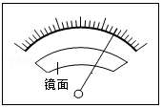
A．读数时使眼睛处于正确位置
B．增加刻度盘的亮度
C．检验仪表是否水平
D．便于观察仪表的内部结构
答案与解析：
垂直于指针处看时，像和指针是重合的，且读数准确！
倾斜着看时，会有重影，且读数不准，
所以只要看到有重影，就能提醒自己视线位置不对。
故选：A。
44．如图所示，在x轴的原点处放一点光源S，距点光源a处放一不透光的边长为a的正方体物块。若在x轴的上方距x轴为2a处放一平行于x轴且面向物块的长平面镜，则在正方体右侧x轴上，被点光源S发出经长平面镜反射而照亮的点中，到点光源S最远的距离为 4a ，同时正方体右侧x轴上被照亮的长度为 a 。
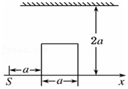
答案与解析：先根据平面镜成像时像与物关于平面镜对称，作出点光源S的像点S′，因为S距离平面镜为2a，则S′距离平面镜也为2a，那么镜中的像S′与点光源S相距2a+2a＝4a；
连接SA，光反射到D点，连接S′B，光反射到C点
BE＝2a，S′E＝3a，SS′＝4a，
因为AB∥FC
所以△S′EB∽△S′SC
所以＝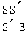得：＝，
则SC＝，
因为AE是△SGH的中位线，所以GH＝2AE＝2a，
同理SD＝2GH＝4a
则CD＝SD﹣SC＝4a﹣＝a。
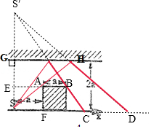
故答案为：4a；a。
45．两平面镜A和B之间的夹角α＝9°的V字形，如图所示，固定在光滑的水平面上，从P点射出一条与OB镜面成P角的光线，在P角由0°至180°范围内（不包括0°）连续变化的过程中，发现当p取某角度时，光线经镜面一次或多次反射后，恰好能返回到P点，已知OP＝4m。设试问：则符合该要求的P的个数有 9 个。
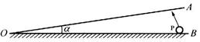
答案与解析：
此题有两种解法：
（1）当P取某角度时，光线经镜面一次或多次反射后，恰好能返回到P点，则把180度分解成几个整数相乘，就有几个符合该要求的β的个数。
则180°＝90°×2＝60°×3＝45°×4＝36°×5＝30°×6＝20°×9＝18°×10＝15°×12＝180°×1。
共有9个。
（2）可按以退求进法解，因为入射光线与镜子的夹角为90°垂直时即可原路返回，所以一次反射就能返回，则P＝90°﹣α＝90°﹣9°＝81°；若二次反射后返回，则P＝90°﹣2α＝90°﹣2×9°＝72°，三次反射后返回，则P＝90°﹣3α＝90﹣3×9°＝63°；这样第四次，第五次，第六次，第七次，第八次分别都可以按照P＝90﹣nα算出来；到当第九次时P＝9°，此时若第十次则为负了，所以不可能再有第十次。
故答案为：9。
46．某人手持边长为6cm的正方形平面镜测量身后一棵树的高度。测量时保持镜面与地面垂直，镜子与眼睛的距离为0.4m．在某位置时，他在镜中恰好能够看到整棵树的像；然后他向前走了6.0m，发现用这个镜子长度的就能看到整棵树的像，这棵树的高度约为 4.5 m。
答案与解析：设树高为H，树到镜的距离为L，如图所示，是恰好看到树时的反射光路图，
由图中的三角形可得
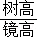＝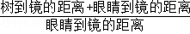，
即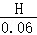＝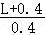。
人离树越远，视野越开阔，看到树的全部所需镜面越小，
同理有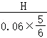＝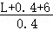，
以上两式解得：L＝29.6m、H＝4.5m。
故答案为：4.5。
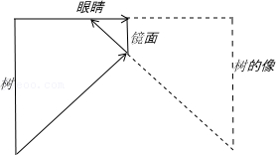
47．如图是被水环抱的国家大剧院的照片。从远处观看大剧院和水中的倒影形成一个完整的“鸭蛋”，产生这种视觉效果的原因是 平面镜成像（或光的反射） ，漂亮的“蛋壳”闪着耀眼的光芒，这是 镜面 反射（选填“镜面”或“漫”）。
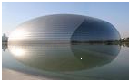
答案与解析：由于平静的水面相当于一面镜子，剧院在水中成一等大的虚像，所以从远处观看大剧院和水中的倒影形成一个完整的“鸭蛋”；
由于镜面反射，所以漂亮的“蛋壳”闪着耀眼的光芒。
故答案为：平面镜成像，镜面
48．南北向摆放着一面足够高的平面镜A，宽度为1m。甲同学戴着头灯面对A镜站立，乙同学站在甲同学南方4m处，向着甲同学以1m/s的速度匀速靠近，对以下问题进行探究：
（1）乙同学从A镜中看到甲同学所戴头灯的时间；
（2）若房间内还有个东西向摆放的宽度也为1m的B镜，其位置如图所示。则乙同学再重复刚才的匀速直线运动，请画出她从A中看到头灯的观察范围的光路图。
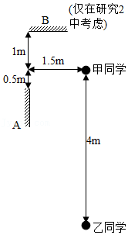
答案与解析：（1）平面镜所成的像与镜面是对称的，据此做出甲同学通过平面镜A所成的像S₁，完成光路图，如图所示：
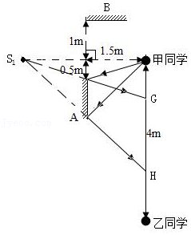；
根据相似三角形的知识可知，甲同学到G的距离为1m，甲同学到H的距离为3m，则GH＝3m﹣1m＝2m；即乙同学从A镜中看到甲同学时通过的路程为s＝2m；
根据v＝可知，乙同学从A镜中看到甲同学的时间为：t＝＝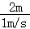＝2s；
（2）根据平面镜成像的特点做出甲同学通过B所成的像S₂；然后S₂做出经过A所成的像S₃；同时乙同学从A中也能看到甲同学在A镜中成的像；光路图如下：
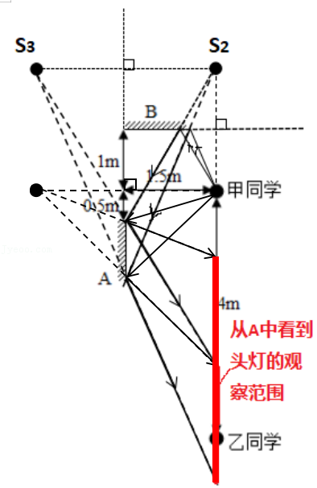
答：（1）乙同学从A镜中看到甲同学所戴头灯的时间2s；（2）图见解析。
49．如图所示。平面镜与x轴平行放置，其两端的坐标分别为（﹣2，2），（0，2）人眼位于x轴上+2处。当发光点P从坐标原点O沿x轴负方向运动到 [﹣2，﹣6] 区间。人眼可以从平面镜中看到P点的像。
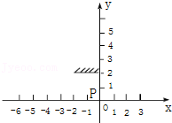
答案与解析：人眼位于坐标点（2，0）上，x＝2关于原点O的对称点是﹣2，x＝2关于（﹣2，0）这个点的对称点是﹣6；因为一块平面镜水平放置，所以，发光点P从坐标原点O沿x轴负方向运动，发光点经过x轴[﹣2，﹣6]之间会被看到；如图所示：
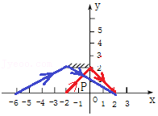
故答案为：[﹣2，﹣6]。
4．实像与虚像
【知识点的认识】（1）成像原理不同
物体射出的光线经光学元件反射或折射后，重新会聚所成的像叫做实像，它是实际光线的交点．在凸透镜成像中，所成实像都是倒立的．如果物体发出的光经光学元件反射或折射后发散，则它们反向延长后相交所成的像叫做虚像．
（2）承接方式不同
虚像能用眼睛直接观看，但不能用光屏承接；实像既可以用光屏承接，也可以用眼睛直接观看．人看虚像时，仍有光线进入人眼，但光线并不是来自虚像，而是被光学元件反射或折射的光线，只是人们有“光沿直线传播”的经验，以为它们是从虚像发出的．虚像可能因反射形成，也可能因折射形成，如平面镜成等大的虚像，凸透镜成放大的虚像．
（3）成像位置不同
实像在反射成像中，物、像处于镜面同侧，在折射成像中，物像处于透镜异侧；虚像在反射成像中，物、像处于镜面异侧，在折射成像中，物像处于透镜同侧．
【命题方向】
判断实像还是虚像，一般以实验题的形式出现．
【解题方法点拨】理解识记实像与虚象的特点是解题的关键．
四．实像与虚像（共2小题）
50．对学习过的知识进行归纳总结，从而加深对知识的理解，是一种重要的学习方法，以下是小明学习了“平面镜成像”和“凸透镜成像”的知识后，总结出的关于平面镜和凸透镜所成虚像的一些特点，作了一些比较，其中错误的是（ ）
A．虚像不可以用光屏承接
B．它们成的虚像都是正立的
C．平面镜成的虚像是等大的，凸透镜成的虚像有放大的也有缩小的
D．平面镜成的虚像与物体在异侧，凸透镜成的虚像和物体在透镜的同侧
答案与解析：A、实像可以呈现在光屏上，虚像不能呈现在光屏上，故A正确。
B、平面镜的虚像是正立的，凸透镜的虚像也是正立的，故B正确。
C、平面镜成正立、等大的虚像，凸透镜成的虚像只有放大的，没有缩小的，故C错误。
D、平面镜成的虚像关于镜面对称，即与物体在异侧，凸透镜成的虚像和物体在透镜的同侧，故D正确。
故选：C。
51．人们在生活中遇到的透镜及其组合所成的像是各种各样的，其中只能成实像的是（ ）
A．眼睛 B．放大镜 C．望远镜 D．显微镜
答案与解析：A、人的眼球好像一架照相机，晶状体和角膜的共同作用相当于一个凸透镜，视网膜相当于光屏，外界物体在视网膜上所成的像是倒立、缩小的实像。故A正确；
B、放大镜是利用凸透镜成正立、放大的虚像制成的，故B错误；
C、望远镜是利用两个凸透镜的组合制成的；目镜使物体成正立、放大的虚像，故C错误；
D、显微镜的目镜和物镜都是利用凸透镜成放大的像制成的，物镜使物体成倒立、放大的实像，目镜使物体成正立、放大的虚像，故D错误。故选：A。
5．平面镜成像的相关作图
【知识点的认识】
作图的方法：（1）利用平面镜成像的特点（2）利用高度反射（3）利用光路的可逆性
【命题方向】光的反射、平面镜成像的作图题，是中考的考查重点
【解题方法点拨】
（1）画光线：利用反射规律，根据入射光线画反射光线或根据反射光线确定入射光线是基础性题目．
（2）作物体的像：根据平面镜成像的规律
（3）确定反射面或平面镜：利用光的反射规律和光线关系确定反射面，以及平面镜成像的图例中，确定平面镜的位置．
（4）确定光源或物体位置：平面镜成像的原理是光的反射，可以根据这个原理在平面镜和反射光路中确定光源或物体的位置．
作图时要注意：a、发光点经平面镜反射后的光线的反向延长线都经过虚像点
b、发光点位置连线和像的位置连线垂直于镜面
c、平面镜后面的所有线都是用虚线画
d、法线用虚线一般标垂直
e、光线别忘加箭头．
五．平面镜成像的相关作图（共5小题）
52．如图所示，水平桌面上斜放着一个平面镜，桌面上有一个小球向镜面滚去。要使平面镜中小球的像沿竖直方向下落，则镜面与桌面间的夹角α为（ ）
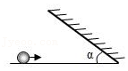
A．30° B．45° C．60° D．90°
答案与解析：根据题意，小球水平向右运动，小球的像竖直向下运动，所以小球到达A点时，像也到达A点，所以平面镜应过水平方向和竖直方向的交点A；
根据题意，当小球在图示中的B点时，像点在竖直方向的C点，平面镜过BC连线的中点D；平面镜一定在AD连线上，其中：
∵BD＝CD，AD⊥BC，
∴AD是∠BAC的角平分线，
又∵∠BAC＝90°，
∴∠BAD＝45°，如图所示：
所以题干中的夹角α＝45°。
故选：B。
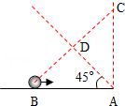
53．如图，在竖直的xoy平面上，人眼始终位于（3，0）坐标点，一块平面镜始终位于图示位置，平面镜两端坐标分别为（﹣1，3）和（0，3）．一个点光源S从坐标原点O出发沿着x轴负方向做匀速直线运动，在S运动的过程中，人眼可以从平面镜中观察到S点的像出现在x轴上（ ）
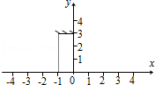
A．0到﹣1之间 B．﹣1到﹣3之间
C．﹣3到﹣5之间 D．﹣5到负无限大之间
答案与解析：人眼位于坐标点（3，0）上，x坐标，x＝3关于0对称点是﹣3，x＝3关于﹣1对称点是﹣5，因为一块平面镜水平放置，所以发光点经过x轴[﹣3，﹣5]之间会被看到。
如下图所示：
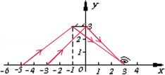
故选：C。
54．下列各图中，AB是放在平面镜前的物体，A′B′表示物体在镜中所成的像，正确的是（ ）
A．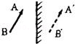 B．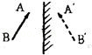
C．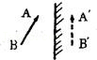 D．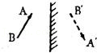
答案与解析：A、像与物体到平面镜的距离不相等，故本选项错误；
B、像与物大小相等，连线与镜面垂直，到平面镜的距离相等，左右相反，故本选项正确；
C、像与物体到平面镜的距离不相等，故本选项错误；
D、像与物体是左右相反，而不是上下颠倒，故本选项错误。
故选：B。
55．如图所示，AB、CD是发光点S发出经平面镜反射后的两条光线，请在图中画出光路确定发光点S的位置和它经平面镜所成的像S′。
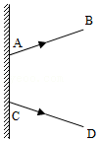
答案与解析：第一种作法：先将两条反射光线AB、CD反向延长交于一点S′，即为发光点S经平面镜所成的像，再过平面镜作出S′的对称点S，即为发光点的位置，并连接SA、SC画出入射光线，如图所示：
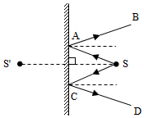
第二种作法：先过A点垂直镜面作出法线，在法线左侧指向入射点画出入射光线，注意反射角要等于入射角，同理画出反射光线CD的入射光线，两条入射光线的交点S即为发光点的位置，再过平面镜作出S的对称点 S′，即为平面镜中像的位置，如图所示：
56．如图所示，A'B'为物体AB在平面镜中所成的像，利用平面镜成像特点作出物体AB的位置。
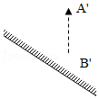
答案与解析：根据平面镜成像的特点，已知A′B′是平面镜中的像，因像与物体是完全相同的，
且各对应点到平面镜的距离也是相等的，并且AA′和BB′都与平面镜垂直，
由此可确定物体AB的位置。如图所示：
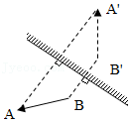
6．凸面镜和凹面镜
【知识点的认识】凸面镜：用球面的外侧作反射面的球面镜叫做凸面镜。凹面镜：反射面为凹面的反射镜。都属于光的反射。
凸面镜与凹透镜的区别：一。结构不同
凸面镜是由两面磨成球面的透明镜体组成
凹面镜是由一面是凹面而另一面不透明的镜体组成
二。对光线的作用不同
凸面镜主要对光线起发散作用，凹面镜主要对光线起汇聚作用。
三。成像性质不同
凸面镜是反射成像 成的像只能是 正立、缩小的虚像。起散光作用
凹面镜是反射成像 成的像可以是：倒立、放大的实像，或倒立、等大的实像，或倒立、缩小的实像，或正立、放大的虚像。（看起来是一样的，实际上不一样：凸透镜实像与物体在异侧，虚像与物体在同侧；凹面镜实像与物体在同一侧，虚像与物体在异侧），起聚光作用
透镜（包括凸透镜）是使光线透过，使用光线折后成像的仪器，光线遵守折射定律。
面镜（包括凸面镜）不是使光线透过，而是反射回去成像的仪器，光线遵守反射定律。
凹面镜可以成倒立放大、等大、缩小的实像或正立放大的虚像。也可把平行光会聚，可把焦点发出的光线折射成平行光。凸面镜只能成正立缩小的虚像，主要用扩大视野
【命题方向】
凸面镜和凹面镜的应用是命题的关键，一般以选择、填空的形式出现。应用举例：1、利用凹面镜对光线的会聚作用：太阳灶、台灯、电视卫星天线、雷达。
2．利用过焦点的光线经反射后成为平行于主轴的平行光：探照灯、手电筒以及各种机动车的前灯。还有太阳能焊接机，医用头灯，反射式望远镜等。
【解题方法点拨】从定义、结构、作用、性质来分析是解题关键。
六．凸面镜和凹面镜（共4小题）
57．人站在哈哈镜前，会由于哈哈镜的特殊形状而使人体不同部位的像或被拉长或被压短而变形，令人发笑。现有一个如图甲所示由两个水平方向的柱面镜连接而成的哈哈镜，竖直置于水平地面上。当一个与哈哈镜等高的人站在其正前方（如图乙所示），他看到的像的情况是（ ）
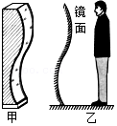
A．上半身的像被拉长 B．下半身的像被拉长
C．全身的像都被拉长 D．全身的像都被压短
答案与解析：哈哈镜中凸起的部分就相当于一个凸面镜，成缩小的像，所以人像变短；凹下去的部分相当于一个凹面镜，人在凹面镜的一倍焦距内成正立放大的虚像，所以人像变长。故选：B。

58．下面关于球面镜的几种说法中，错误的是（ ）
A．凸面镜和凹面镜对光都有会聚作用和发散作用
B．汽车的后视镜及街头拐弯处的反光镜都用凸面镜，这是为了扩大视野
C．太阳灶利用凹面镜是为了会聚太阳光能量
D．汽车头灯用凹面镜是为了让它射出的光接近于平行
答案与解析：A、凸面镜对光线有发散的作用，凹面镜对光线有会聚作用，故A错误；
B、汽车的后视镜及街头拐弯处的反光镜都用凸面镜，这是为了扩大视野，故B正确。
C、凹面镜对光线有会聚作用，能做成太阳灶，故C正确。
D、凹面镜对光线有会聚作用，应用在汽车头灯上，使光线成为平行光，照亮前方路况，故D正确。故选：A。
59．下列说法中正确的是（ ）
A．太阳灶用的是凹透镜
B．近视眼所戴的眼镜是凸透镜
C．汽车车头的前灯灯内使用的反射镜是凸面镜
D．耳科医生检查耳道时使用的额镜是凹面镜
答案与解析：A、太阳灶用的是凹面镜，不是凹透镜，该选项错误；
B、近视镜是凹透镜，不是凸透镜，该选项错误；
C、汽车车头的前灯灯内使用的反射镜是凹面镜，不是凸面镜，从焦点发出的光反射后成平行光，该选项错误；
D、耳科医生检查耳道时使用的额镜是凹面镜，对光线起会聚作用，容易观察耳道内部，该选项正确。故选：D。
60．汽车车头灯是一种特殊的灯，通常称之为双头灯。它里面有两个灯丝，可由驾驶室的开关控制转换发光。灯丝前面是透光玻璃罩，灯丝后面有用来反光的凹面镜。如图所示，它的两个灯丝中，一个称为远聚光灯丝，安装在凹面镜焦点F的位置上，灯丝发出的光经凹面镜反射后集中向前方平行射出，照亮车前方很远的道路；另一个称为近聚光灯丝，发出的光经凹面镜反射后仅照亮车前不远的地方。请你就图中所示情形判断，近聚光灯丝应安装在a位置还是b位置？ b 。
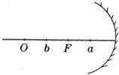
答案与解析：分别从b点和a点向镜面作两条入射光线，按照光的反射定律，画出两点入射光线的反射光线，如下图所示：
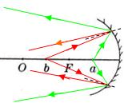
由图可见，从b点发出的光或在不远处会聚，由a点发出的光不会会聚，因此近聚光灯丝应安装在b点位置。
故答案为：b。



